
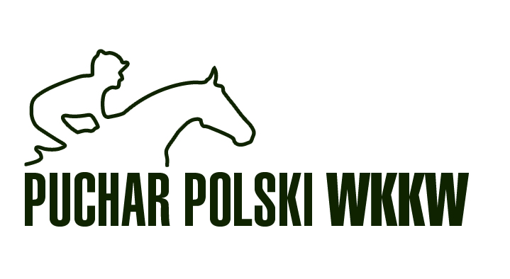

Terminarz (roboczy!) Pucharu Polski WKKW 2022
Lp. | Miejsce | Data | Konkursy | Kategorie
 | Strzegom | 22-24.04.2022 | CNC / CCI | A, Mł., JM, J, MJ, S
 | Sopot | 6-8.05.2022 | CNC/ CCI | A, Mł., JM, J, MJ, S
 | Racot | 14-15.05.22 | CNC | A, Mł., JM, J, MJ
 | Baborówko | 26-29.05.2022 | CNC / CCI | JM, J, MJ, S
 | Jaroszówka | 18-19.06.2022 | CNC | A, Mł., JM, J, MJ
 | Strzegom | 22-26.06.2022 | CNC / CCI | A, Mł., JM, J, MJ, S
 | Walewice | 16-17.07.2022 | CNC | A, Mł., JM, J, MJ
 | Facimiech | 29-31.07.2022 | CNC / CCI | A, Mł., JM, J, MJ, S
 | Kwieki | 13-14.08.2022 | CNC | A, Mł., JM, J, MJ
 | Strzegom | 25-28.08.2022 | CNC / CCI | A, Mł., JM, J, MJ, S
 | Bogusławice | 9-11.09.2022 | CNC | A, Mł., JM, J, MJ,
 | Sopot* | 23-25.09.2022 | CNC / CCI | A, Mł., JM, J, MJ, S
 | Moszna* | 30.09-2.10.2022 | CNC | A, Mł., JM, J, MJ
 | Strzegom FINAŁ | 12-16.10.2022 | CNC / CCI | A, Mł., JM, J, MJ, S

*do potwierdzenia ze względu na proces zmiany daty organizacji zawodów

